陈彬强赴日本参加学术会议的总结
2018年10月19-23日，“数位化时代下的汉语全球教育史国际学术研讨会暨世界汉语教育史研究学会第十届年会”在日本关西大学召开，泉州师范学院图书馆陈彬强副研究馆员提交的题为《论英国汉学家龙彼得对闽南方言文献的整理研究贡献》学术论文被会议录用，应邀前往参加会议，交流学术成果。
本次会议邀请了有来自中国大陆、中国台湾以及韩国、日本等地的50余位专家学者参加，共收到48篇论文，与会学者围绕域内外汉语教育历史文献研究、汉学家及其著作研究、区域与国别汉语教育史研究、国际汉学研究、不同文明的接触与融汇、多元文化视角下的国际汉语发展、东西语言历史文献的数字化、历史语言学与开放式数据构建等8个议题展开研讨交流。19日参会嘉宾报到。20-21日，会议研讨。20日上午，汉语全球教育史研究学会副会长、日本关西大学开放式亚洲研究中心内田庆市教授致欢迎辞，并做第一场大会报告。
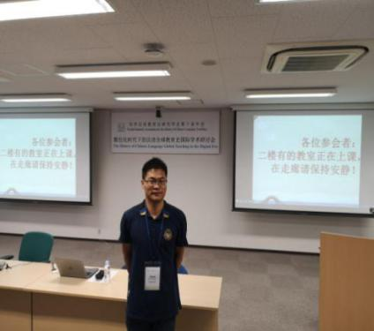
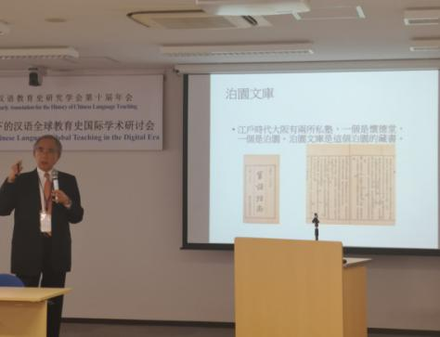
▲会议现场 ▲内田庆市教授做主题报告
之后，其他学者分两个会场进行分场报告，本人在20日下午的第三场分会场报告中做了汇报，并与专家学者沟通、交流有关汉学家在闽南地区的活动和贡献。
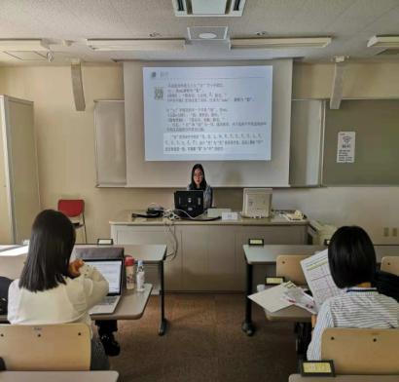
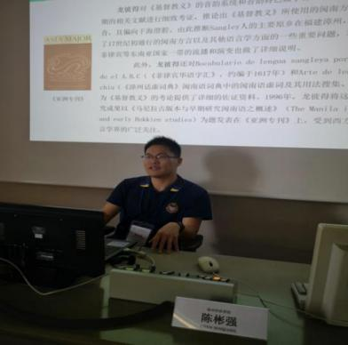
▲分组报告发言 ▲分组报告现场
22日下午，最后一场分会场报告结束后，举行闭幕式和会员大会。
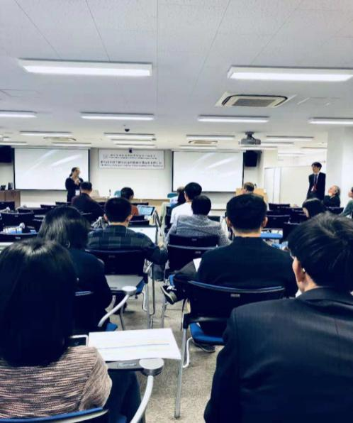
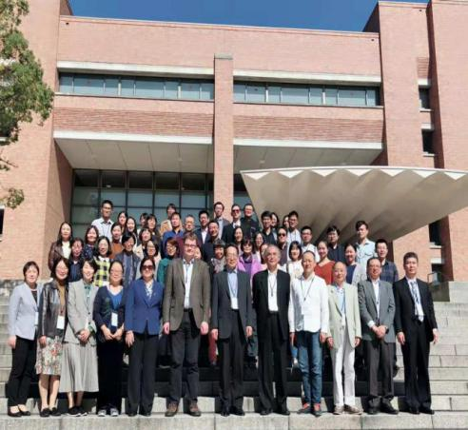
▲与会专家合影 ▲闭幕式和会员大会现场
23日，关西大学开放式亚洲研究中心(KU-ORCAS)及关西大学近代汉语文献数字化项目的参观研讨。内田庆市教授向与会专家学者介绍了关西大学近代汉语文献数字化项目的进展情况，与专家学者围绕如何推进域外汉籍的数字化工作进行深入研讨，并参观了位于关西大学以文馆的开放式亚洲研究中心(KU-ORCAS)和关西大学图书馆的馆藏汉文文献资源，及其数字化进展状况。
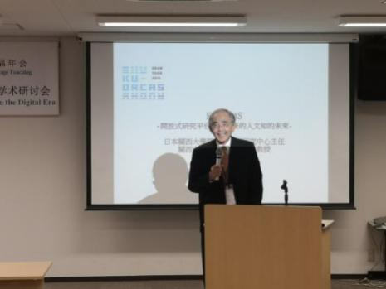
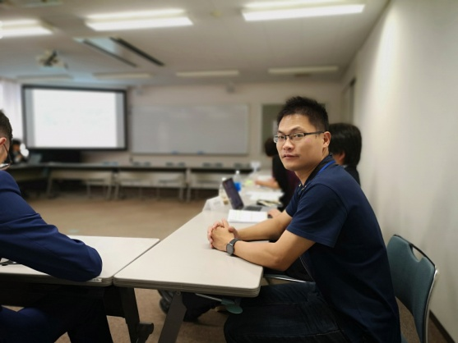
▲内田庆市教授介绍 KU-ORCAS 项目进展 ▲与会专家学者围绕汉藉数字化展开研讨
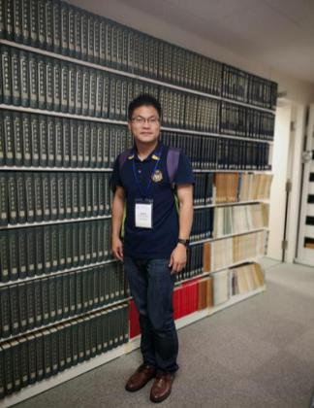
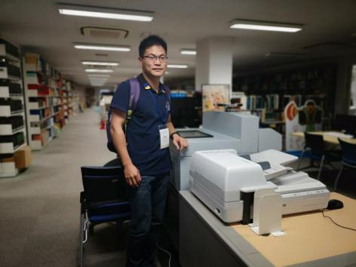
通过本次会议，本人对汉文文献在海外流传的历史有了进一步的深刻认识，对域外汉藉的馆藏分布情况和数字化进展也有深入的了解。同时，通过与会专家学者的交流，也学习到汉学家和汉文文献流传的很多相关知识，对于进一步开展域外汉文文献整理及其数字化研究有很大帮助。
▲参观、调研关西大学开放式亚洲研究中心(KU-ORCAS)的汉藉文献资源和数字化状况

